Město Bělá pod Bezdězem
Masarykovo nám. 90, 294 21 Bělá pod Bezdězem
Tel.: 326 700 914, Fax: 326 701 334,
E-mail: mubela@mubela.cz

V souladu s ustanovením § 39 odst.1) zákona č.128/2000 Sb. a usnesením č. 225/2023 Rady města Bělá pod Bezdězem
se oznamuje záměr obce

uzavření dodatku ke smlouvě o nájmu pozemků p.č. 514/1 o výměře 14 778 m², pp.č.514/10 o výměře 1 555 m2, pp.č.514/8 o výměře 182 m2, pp.č.514/2 o výměře 13 677 m², pp.č.514/7 o výměře 43 m2, pp.č.514/4 o výměře 201 m², pp.č.514/3 o výměře 122 m2, pp.č.525/26 o výměře 525 m² se stavbou, p.č.525/45 o výměře 13 819 m² a p.č.525/1 – část o výměře 22 000 m², to vše v k.ú. Vrchbělá.

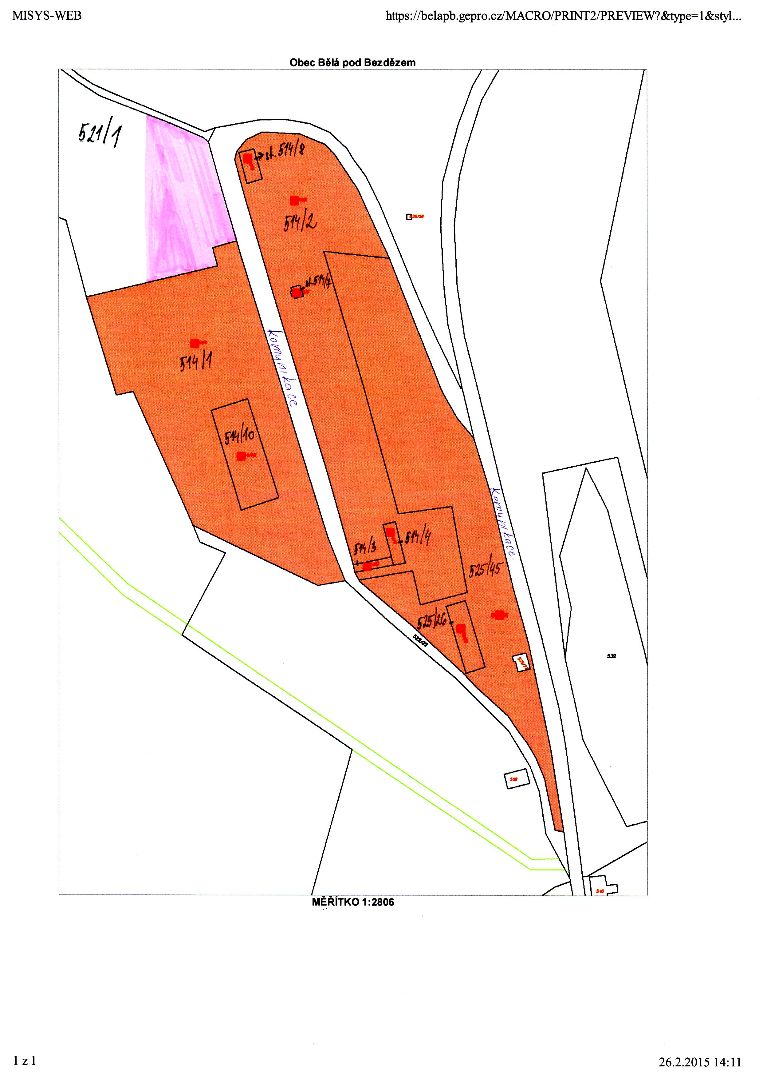

Město Bělá pod Bezdězem si vyhrazuje právo odstoupit od tohoto záměru bez udání důvodů.

